关于变更吴兆荣、吴慎荣中府国用（2012）第易3200225号宗地规划条件公示的通告
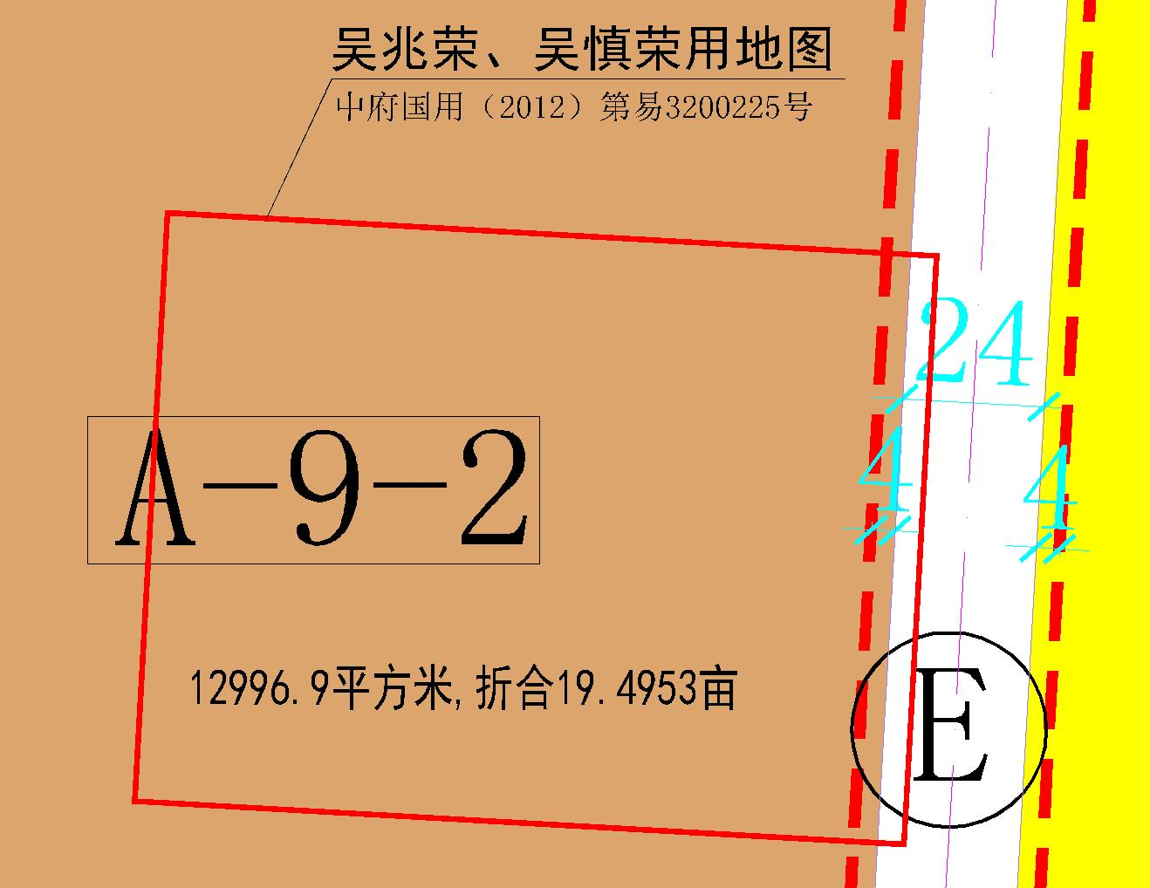
吴兆荣、吴慎荣宗地位于中山市神湾镇神湾大道北68号，土地证号：中府国用（2012）第易3200225号，用地面积为12996.90平方米，土地批准用途：工业。现该建设单位申请按控规变更该宗地规划条件。
我局已受理其申请，依据城乡规划法律法规的有关要求，现对该宗地规划条件变更进行公示，公示如下：
一、原出让合同指标
土地用途为工业，约定指标：容积率1.2、建筑密度35%、绿地率20%、限高24米。
二、各项规划指标
依据《神湾镇定溪片区控制性详细规划》，该用地位于A-9-2地块中，变更后用地性质为一类工业用地，用地配套规划指标为：容积率1-2.5，绿地率15%-20%，建筑密度35%-60%，建筑限高：24米。
根据《中华人民共和国城乡规划法》相关规定，现就该事项予以公示，公示时间为刊登之日起十天。在公示期内如对上述调整事项有意见或建议，请使用真实姓名及联系方式，以书面形式反馈到以下地址：中山市自然资源局第四分局，逾期视为无异议。

（联系人:吴先生；联系电话：86638541）

中山市自然资源局
2024年2月6日

